TRABALHO DE PSI3012 – EXERCÍCIOS
NOME: Giuliana Baratto Barone Nº USP 8988362
NOME: Izabel Cristina Vieira Gomes Ferrari Nº USP 9016995

QUESTÕES

1. /* médio */ (UNICAMP 2001) Algumas pilhas são vendidas com um testador de carga. O testador é formado por 3 resistores em paralelo como mostrado esquematicamente na figura abaixo.
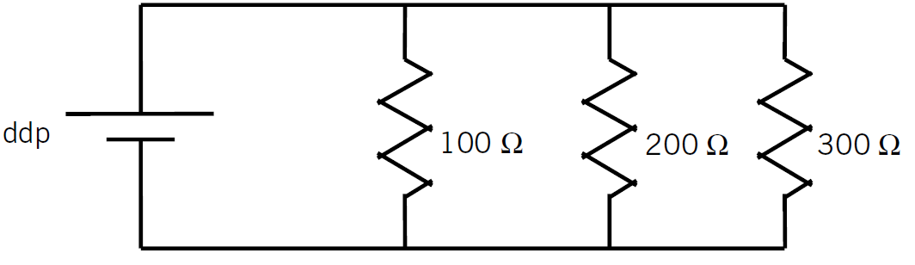

Com a passagem de corrente, os resistores dissipam potência e se aquecem. Sobre cada resistor é aplicado um material que muda de cor (“acende”) sempre que a potência nele dissipada passa de um certo valor, que é o mesmo para os três indicadores. Uma pilha nova é capaz de fornecer uma diferença de potencial (ddp) de 9,0 V, o que faz os 3 indicadores “acenderem”. Com uma ddp menor que 9,0 V, o indicador de 300 Ω já não “acende”. A ddp da pilha vai diminuindo à medida que a pilha vai sendo usada.

a) Qual a potência total dissipada em um teste com uma pilha nova?
b) Quando o indicador do resistor de 200 Ω deixa de “acender”, a pilha é considerada descarregada. A partir de qual ddp a pilha é considerada descarregada?

2. /* difícil */ (UNICAMP 2001) A frequência de operação dos microcomputadores vem aumentando continuamente. A grande dificuldade atual para aumentar ainda mais essa frequência está na retirada do calor gerado pelo funcionamento do processador. O gráfico abaixo representa a ddp e a corrente em um dispositivo do circuito de um microcomputador, em função do tempo.
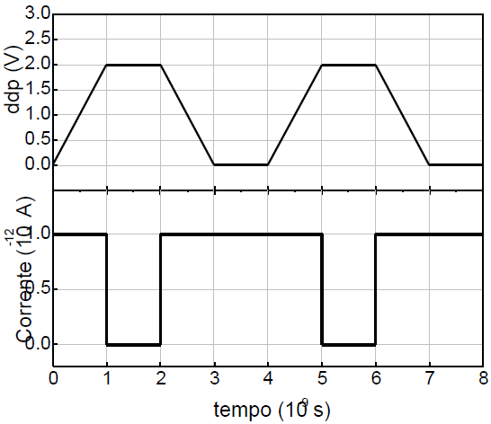

a) Qual é a frequência de operação do dispositivo?
b) Faça um gráfico esquemático da potência dissipada nesse dispositivo em função do tempo.
c) Qual é o valor da potência média dissipada no dispositivo durante um período?

3. /* difícil */ (ITA-SP) O catálogo de uma fábrica de capacitores descreve um capacitor de 25 V de tensão de trabalho e capacitância de 22.000 μF. Se a energia armazenada nesse capacitor se descarrega em um motor, sem atrito, arranjado para levantar um tijolo de 0,5kg de massa , a altura alcançada pelo tijolo é: (considere g=10m/s²)
a) 1km b) 10cm c) 1,4m d) 20m e) 2mm

4. /* fácil */ Considerando o esquema abaixo, calcule i₁, i₂ e i₃.
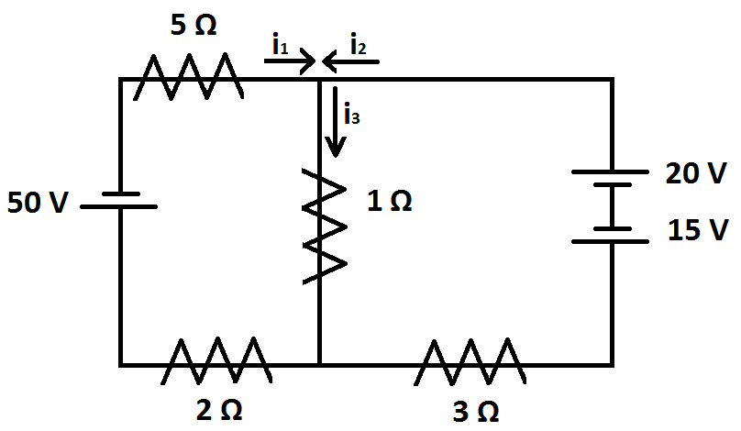

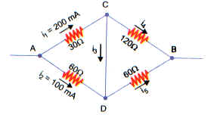
5. /* fácil */ (FEI) No trecho do circuito dado abaixo, os valores em miliampère das correntes i3, i4, i5 são respectivamente:
a) 0, 200, 100
b) 100, 100, 200
c) -100, 300, 0
d) 200, 0, 300
e) -200, 400, -100

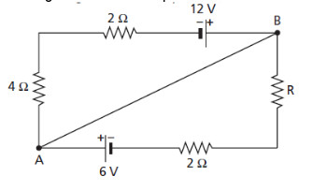
6. /*médio*/ (POLIEDRO) O circuito a seguir é alimentado por dois geradores:
Determine:
a) a intensidade de corrente no fio AB, se R for igual a 10 Ω ;
b) o valor de R, para que a intensidade de corrente no fio AB seja nula.
OBS: Retirado da lista de exercícios disponíveis em: <http://www.aulasdefisica.com.br/wp-content/uploads/2011/08/Lista-12.1-Leis-de-Kirchhoff.pdf>

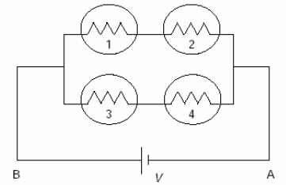
7. /* difícil */ (ITA - 2000) Quatro lâmpadas idênticas 1, 2, 3 e 4, de mesma resistência R, são conectadas a uma bateria com tensão constante V, como mostra a figura. Se a lâmpada 1 for queimada, então:

a) a corrente entre A e B cai pela metade e o brilho da lâmpada 3 diminui.
b) a corrente entre A e B dobra, mas o brilho da lâmpada 3 permanece constante.
c) o brilho da lâmpada 3 diminui, pois a potência drenada da bateria cai pela metade.
d) a corrente entre A e B permanece constante, pois a potência drenada da bateria permanece constante.
e) a corrente entre A e B e a potência drenada da bateria caem pela metade, mas o brilho da lâmpada 3 permanece constante.

8. /* médio */ Dispondo de uma bateria de 10 V e de 3 resistores de 300 Ω, qual a melhor forma de associá-los para obter:
a) uma resistência equivalente a 200 Ω?
b) uma resistência equivalente a 450 Ω?
c) Em cada caso, qual seria a corrente total?
OBS: Monte os diagramas de circuitos.

9. /*fácil*/ Considere o circuito abaixo:
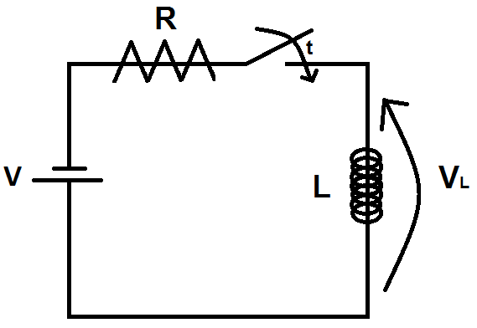

Supondo que a chave foi fechada no instante t = 0, pergunta-se:
a) A tensão VL e a corrente que passa pelo circuito variarão em um instante t = 0+ (ou seja, instantaneamente)?
b) Se em vez de um indutor colocássemos um capacitor, observaríamos esse mesmo comportamento da corrente e tensão? Justifique.
c) Com base nas respostas anteriores, esboce os gráficos da variação da tensão VL e da variação da corrente em função do tempo para o caso do indutor e para o caso do capacitor.

